Repubblica Italiana

Assessorato Regionale dell’Agricoltura, dello Sviluppo ruralee della Pesca mediterranea
Dipartimento Regionale dell’Agricoltura
Servizio 7 Ispettorato dell’Agricoltura di Caltanissetta
UO S7.06 Int.ti Ass. Tecnica, formazione, Int.ti per le azioni
di sviluppo locale, agrometeorologia (s.i.a.s.) e servizi innovativi

Corso per il rinnovo del certificato di abilitazione all’acquisto e all’utilizzo dei prodotti fitosanitari per utilizzatori professionali
(D.Lgs n. 150 del 14/08/2012 – DM del 22/01/2014 –DDG n.6402 del 12/12/2014 e s.m.i.)
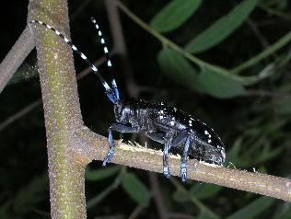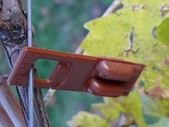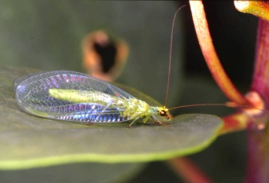

Il corso è rivolto a tutti gli utilizzatori professionali di prodotti fitosanitari, compresi gli operatori e i tecnici, gli imprenditori ed i lavoratori autonomi, sia nel settore agricolo che in altri settori
Durata del Corso: 12 ore -Modalità: FAD sincrona per cui è richiesta la disponibilità di una postazione informatica con telecamera e connessione internet. La frequenza minima del corso FAD non deve essere inferiore al 75% del monte ore complessivo.

Calendario:
Giorno |  | Mese/Anno | Dalle ore | Alle ore
9 | Mercoledì | Marzo 2022 | 16:00 | 20:00
10 | Giovedì | Marzo 2022 | 16:00 | 20:00
14 | Lunedì | Marzo 2022 | 16:00 | 20:00

Il corso di rinnovo costituisce un requisito obbligatorio per chiunque intenda continuare a utilizzare il proprio certificato di abilitazione scaduto

Il Dirigente dell’ U.O. S7.06
(Dr. Agr. Luigi Neri)
Firma autografa sostituita a mezzo stampa ai sensi dell’art. 3, comma 2 del D.Lgs. n. 39/1993)

Sede del corso: I. A. di Caltanissetta - U.O. S7.06
Viale Della Regione, 72 – Tel. 0934 5107111
e-mail: sias.cl@regione.sicilia.it
Avviso: il Corso è già al completo considerato l’elevato numero di istanze pervenute nei mesi precedenti

